NÖVÉNYISMERETI JEGYZÉK
- rész
EGYNYÁRI DÍSZNÖVÉNYEK
Vágott virágnak alkalmas egynyári növények
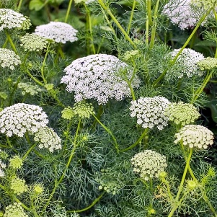 | Ammi majus | nincs
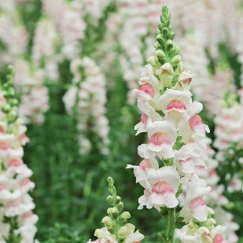 | Antirrhinum majus | Tátika
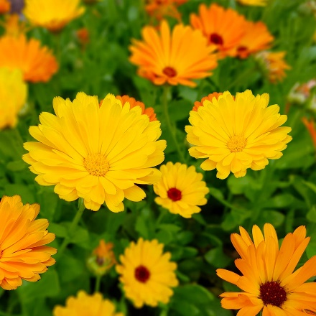 | Calendula officinalis | Orvosi körömvirág
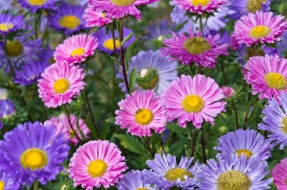 | Callistephus chinensis | Kerti őszirózsa
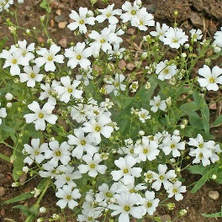 | Gypsophila elegans | Egynyári fátyolvirág
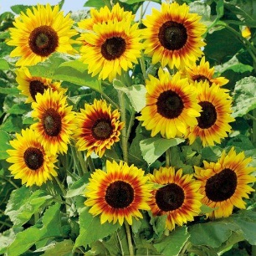 | Helianthus annuus | Napraforgó
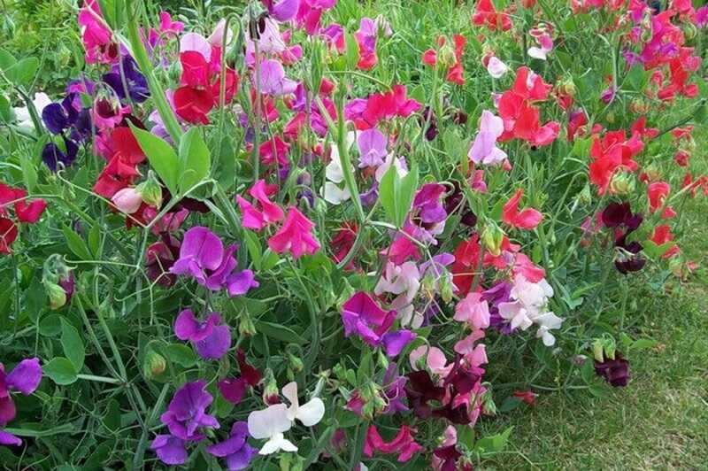 | Lathyrus odoratus | Szagos bükköny
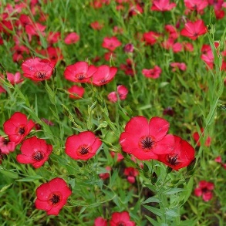 | Linum grandiflorum | Piros len
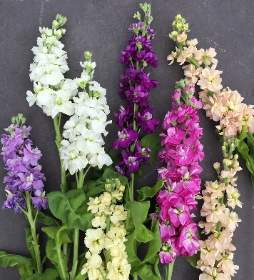 | Matthiola incana | Nyári viola
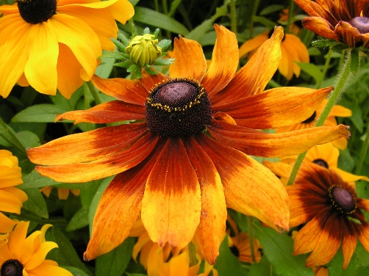 | Rudbeckia hirta | Borzas kúpvirág
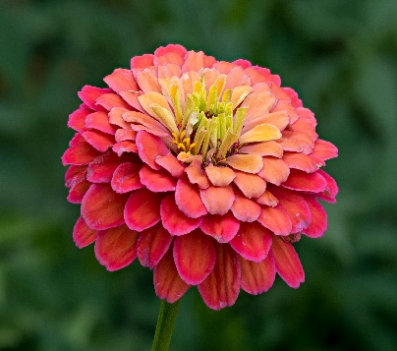 | Zinnia elegans | Legényvirág

